2020 新春池田杯レース

帆走指示書

２０２０年１月１９日（日）

ＪＳＡＦ外洋南九州
2020 新春池田杯レース

帆走指示書

- 適用規則
  - RRS 2017-2020 国際セーリング競技規則に定義された規則を適用する。
  - IRCクラスは、IRC 2018ルールを適用する。
ただし、IRC規則22.4(クルーナンバー/重量)は適用しない。
  - 2018-2019版JSAF外洋特別規定附則Bインショアレース用特別規定を適用する。

- レース日程
  - ２０２０年１月１９日(日) ８：３０〜１５：００
  - インショアレース １レース

- クラス分け
  - ＩＲＣ クラス
２０１９年度ＩＲＣ証書を有する艇
  - オープン クラス
3.1 以外でレース委員会の定めるレーティングを承認した艇

- レースエリア
谷山港沖 沖小島の往復コース。

- スタート時間
  - ＩＲＣ クラス…２０１９年度ＩＲＣ証書を有する艇
予告信号 ９：５５

  - オープン クラス…3.1 以外の艇
予告信号 ＩＲＣクラスと同じ

- コースとマーク
  - 谷山港沖（スタート） → 沖小島 → 谷山港沖（フィニッシュ）

  - 沖小島を右に見て回る

- スタートライン
スタートラインは、スターボードの端となる本部船:（ ）の“オレンジ色旗”を揚げたポールとポートの端のリミットマーク
（円筒黄色）との間とする。（本部船は右に見てスタート）

- フィニッシュライン
フィニッシュラインは、谷山港沖の一文字堤防を右手にみての見通しとする。フィニッシュ時刻は各艇で取りKMS 1Fのホワイトボードに記載する事。

- スタート信号
予告信号（５分前） ＪＳＡＦパージ旗を展開し、短音１声を発する。
準備信号（４分前） Ｐ旗を展開し、短音１声を発する。
（１分前） Ｐ旗を降下し、長音１声を発する。
スタート信号 ＪＳＡＦパージ旗を降下し、短音１声を発する。

- リコール
  - 個別のリコール
リコール艇があった場合は、Ｘ旗を展開し、長音１声を発する。全てのリコール艇が復帰した時点で降下する。ただし、リコール解消の有無にかかわらず、４分後にはＸ旗を降下する

  - ゼネラルリコール
ゼネラルリコールの場合、第１代表旗を展開し、長音２声を発する。
ゼネラルリコール後の、新しい予告信号は第１代表旗降下１分後とする。

- スタートの延期
本部船に回答旗を展開し、短音２声を発する。降下１分後に予告信号を発する。

- コース短縮
12.1 コース短縮
コース短縮は、本部船（ ）にＲＲＳレース信号Ｓ旗を掲揚して音響信号二声を発する。
12.1 コース短縮のフィニッシング・ライン
コース短縮したフィニッシング・ラインは、沖小島を右に見て回りスターボードの端となる沖小島の南端とポートの端の本部船:（ ）の“Ｓ旗”を揚げたポールとの間

- タイムリミット及びレース終了時刻
２０２０年１月１９日(日) １５：００
- リタイヤ
リタイヤした艇は、速やかにレースコミッティに連絡しなければならない。

- レースの中止
２０２０年１月１９日(日) ８：００までにレース委員会より連絡する。

- 出艇申告及び帰着申告
  - 出艇申告 ２０２０年１月１９日(日) ８：３０までに参加料と出艇申告書をレース委員会に提出すること。
※ＩＲＣ クラス出艇申告書には必ずセイル番号を記載すること。

  - 帰着申告 ゴールをもって帰着申告とする。

- 抗議
抗議艇は全レース終了後６０分以内に提出すること。

- 順位の決定
  - ＩＲＣ クラス
ＩＲＣ証書に記載されているＴＣＣによるタイムオンタイムを採用する。
所要時間×T.C.C.＝修正時間とし、修正時間の小さい艇を上位とする。

  - オープン クラス
レース委員会が決定したＴＭＦによるタイムオンタイムを採用する。
所要時間×T.M.F.＝修正時間とし、所要時間の小さい艇を上位とする。

- 表彰と表彰式
  - 前述により順位を決定し表彰する。
ＩＲＣ クラス １位
オープン クラス １位

  - レース結果と表彰式
レース結果はＪＳＡＦ外洋南九州ホームページに掲載します。
表彰式は３月１５日篤姫カップ前夜祭（今和泉港）にて行います。

- レース参加料
  - ＪＳＡＦ会員艇 ４，０００円 その他の艇 ５，０００円

- レース委員会及びプロテスト委員会
  - レース委員長 田原 達也 ０９０−３１９４−８２９５
松窪 千春 ０９０−７１６９−８８５９

  - プロテスト委員長 田中 一平 ０９０−４４５２−２５２５
昇 裕二郎 ０９０−３６６９−７５６３

- 責任の所在
レース参加艇の乗員及び船体の安全もしくは、海上ならびに陸上での事故については、その責任は全てのレース参加艇・参加者が負うものとし、主催者ならびにレース主催者は、その責任を一切負わない。
レース艇が【スタートするか否か】または【レースを続行するか否か】 は各艇の責任において決定しなければならない

- その他
  - ＪＳＡＦ環境キャンペーン
競技者は故意にごみを水中に投棄してはならない。

主 催 ＪＳＡＦ加盟外洋南九州

運 営 ワンチーム

コース図
コースとマーク
木材港沖（イオン沖） → 沖小島 →木材港沖（イオン沖）
沖小島を右に見て回航する
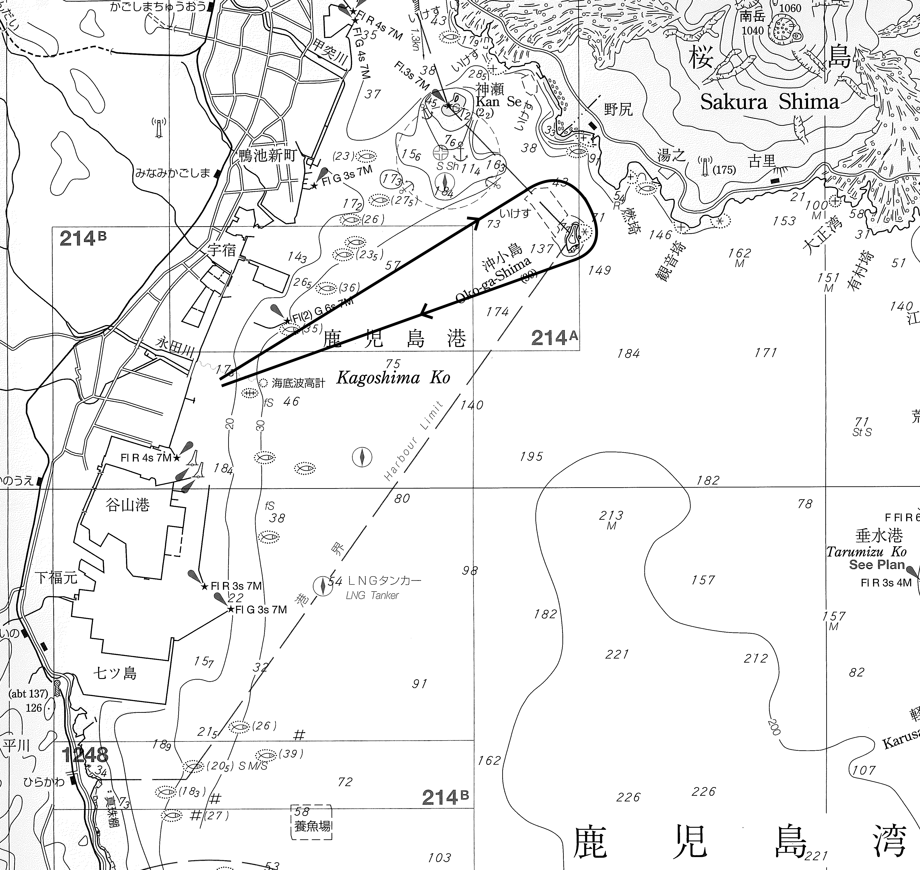

2020 新春ヨットレース
レース公示

１．大 会 名 ２０２０新春ヨットレース池田杯

２．主 催 ＪＳＡＦ加盟団体 外洋南九州

３．レース運営 鹿児島ヨットＯＮＥ-ＴＥＡＭ

４．日 時 ２０２０年１月１９日（日）
08：30～艇長会議、09：55～予告信号、15：00タイムリミット

５．適用規則 RRS 2017-2020に定義された規則を適用する。
2018-2019版JSAF外洋特別規定附則Bインショアレース用特別規定
を適用する。
IRCクラスは、IRC2019ルールを適用する。但し、IRC規則
(クルーナンバー/重量)は適用しない。

６．広 告 Ｗ.Ｓ.広告規定２.０に従った広告は認める。

７．参加資格 １９フィート以上の外洋帆走艇（有効な船検を有する事）で大会中有効な
各種損害賠償保険に加入している艇。
ＩＲＣクラスは、有効なＩＲＣ証書を有する艇（JSAF公示の通り本レースは2019年度証書を適用する）
ＯＰＥＮクラスは上記以外の艇で、レース委員会の定めるレーティングを承認する艇

８．レースエリア 谷山港沖 沖小島の往復コース

９．順位の決定 ＩＲＣクラス：２０１９ＩＲＣによる、
ＯＰＥＮクラス：レース委員会が決定したレーティングによる

10. 賞 ＩＲＣクラス：優勝、オープンクラス：優勝

11. 参 加 料 外洋南九州会員艇:４，０００円、その他の艇：５，０００円

12. レース結果と表彰式
レース結果はＪＳＡＦ外洋南九州ホームページに掲載する。
表彰式は本年３月１５日篤姫カップ前夜祭（今和泉港）にて行う

13. 参加申込 １月１６日(木)迄にメール又はＦＡＸにて下記へ申し込む事
尚、参加艇の下架連絡は各参加艇の責任者より直接ＫＭＳへ行うこと

14. 問い合せ ＪＳＡＦ外洋南九州事務局 谷山港2-17ＫＭＳ内
メール：minamikyusyu@jsaf.or.jp
ＴＥＬ：099-261-9954、ＦＡＸ：099-262-2727

